LISTE

U WORDU postoje dvije vrste lista: numerisane (numbered) i nenumerisane (bulleted). Komande za ubacivanje ovakvih lista nalaze se u grupi Paragraph.
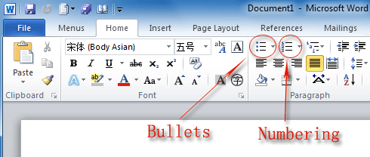

Pomocu ovih komandi selektuje se stil nabrajanja ili teza, i on se primjenjuje na tekuci red teksta. Kad pritisnemo enter novi broj ili bullet pojavljuje se automatski u novom redu. (ako pritisnemo enter dva puta, lista se zavrsava)
- Kod bullets mozemo definisati znak kakav zelimo, mozemo ga i preuzeti iz grupe simbola ili iz slika. Za simbole mozemo podesiti i font. Ovo se sve radi pomocu komande DEFINE NEW BULLET.
- Kod numerisanih lista, mozemo odabrati stil nabrajanja, definisati stil nabrajanja, kako i broj od koga pocinje nabrajanje (SET NUMBERING VALUE)
LISTE SA VISE NIVOA (MULTILEVEL LIST)
- Za kreiranje ovakve liste koristi se komanda multilevel list iz grupe Paragraph
- Pomocu ove komande biramo ponudjeni stil liste ili definisemo svoj stil
  - Kada zelimo da spustimo nivo neke stavke u listi radimo to pomocu komande increase indent ili pritiskom na taster tab
  - Kada zelimo da podignemo nivo neke stavke , koristimo komandu decrease indent ili kombinacije tastera shift i tab

Zadatak.
- Napraviti numerisanu listu koja pocinje od broja 3 a brojevi izgledaju ovako:

- Napraviti bulleted list koja ima sliku umjesto simbola za bullet
- Napraviti multilevel listu i isvjezbati podesavanje nivoa za vrijeme kucanja

